1. Cara menjalankan program

Untuk dapat menjalankan aplikasi pada Sistem Pengolahan Data Penjualan Genteng dan Batubata Berbasis Multiuser Di UD. Genteng STN Jaya Klaten ini adalah dengan menginstal program aplikasi tersebut atau langsung menyalin program yang sudah siap untuk dijalankan. Setelah menginstal aplikasi tersebut, maka aplikasi terebut sudah siap untuk dijalankan. Untuk menjalankan aplikasi ini, langkah pertama adalah masuk ke sistem operasi Windows XP. Setelah masuk ke dalam sistem operasi Windows XP, program dapat langsung dijalankan dengan via start, kemudian aktifkan start apache dan MySql-D, run. Tampilan menu utama dari program ini adalah sebagai berikut :
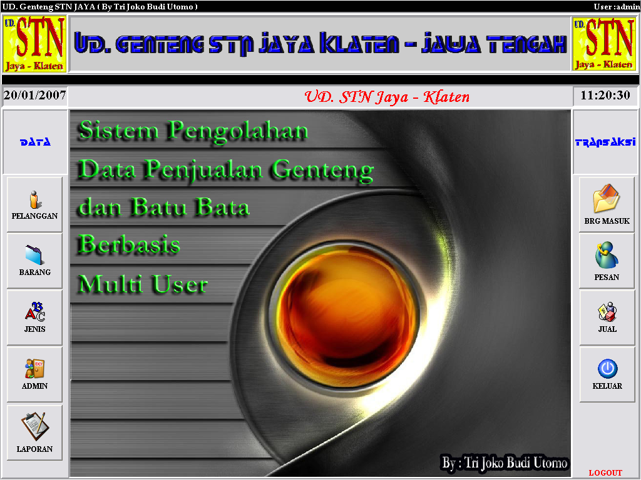
Gambar 1. Menu Utama
Dari Menu Utama diatas terdapat menu-menu pilihan antara lain sebagai data masukan (entry), data proses (process), dan laporan (report) sebagai keluaran (output) data yaitu hasil dari pengolahan data yang berupa informasi.
Setelah masuk ke dalam aplikasi, kita memasukkan user name dan password serta hak akses sebagai administrator atau user, barulah dapat menjalankan program aplikasi tersebut. Tampilan form pada menu login adalah sebagai berikut :
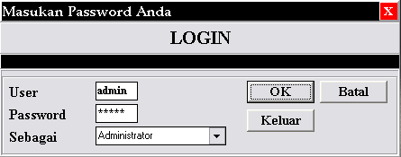
Gambar 2. Menu Login

2. Masukan Data (Input)
Untuk masukan data pada Sistem Pengolahan Data Penjualan Genteng dan Batubata Berbasis Multiuser Di UD. Genteng STN Jaya Klaten adalah terlebih dahulu mengklik Menu.
2.1. Menu Pendataan Pelanggan
Untuk memasukkan data barang maka dengan memilih menu Data | Pelanggan yang tampilan formnya adalah sebagai berikut :

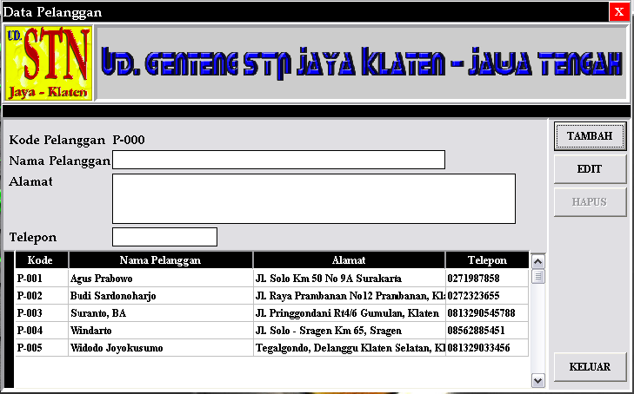

Gambar 3. Tampilan Masukan Data Pelanggan
Saat form ini ditampilkan, kode pelanggan akan secara otomatis dibuat sesuai urutan dari data barang yang sudah ada pada tabel pelanggan, tetapi sebelumnya terlebih dahulu harus mengaktifkan tombol tambah. Selanjutnya mengisikan nama pelanggan, alamat, telepon. Pada menu pendataan pelanggan ini konsep multiuser akan berfungsi, yaitu pada saat mengaktifkan tombol tambah kode pelanggan akan secara otomatis muncul walaupun pada komputer lainnya juga muncul kode pelanggan yang sama. Tetapi dalam menyimpan kode pelanggan tersebut komputer yang pertama kali atau yang tercepat menekan tombol simpan, dialah yang akan mendapatkan kode pelanggan yang pertama. Komputer yang lain akan mendapat kode pelanggan berikutnya. Berikut fungsi dari beberapa tombol yang ada di form data pelanggan adalah sebagai berikut :
- Tombol Tambah, berfungsi untuk mengaktifkan panel diatas dan untuk menambah pelanggan.
- Tombol Simpan, berfungsi untuk menyimpan data baru yang datanya akan tersimpan di tabel pelanggan.
3. Tombol Edit, berfungsi untuk mengedit data pelanggan yang sudah tersimpan pada tabel pelanggan.
4. Tombol Hapus, berfungsi untuk menghapus data pelanggan.
- Tombol Kembali berfungsi untuk keluar dari form masukan data pelanggan.

2.2 Menu Pendataan Barang
Untuk memasukkan data barang maka dengan memilih menu Data | Barang yang tampilan formnya adalah sebagai berikut :
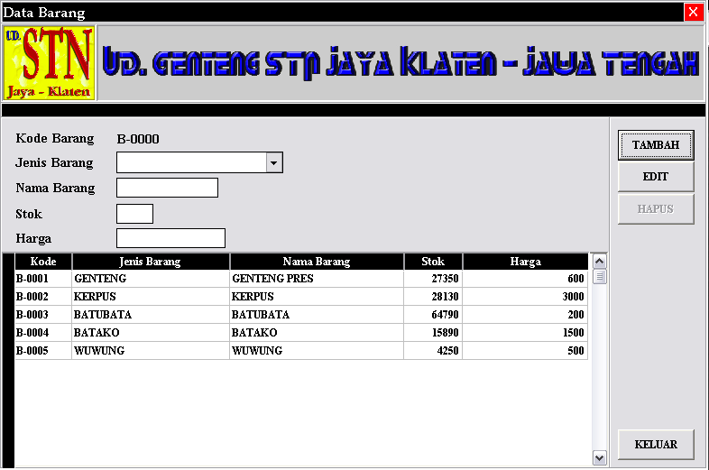
Gambar 4. Tampilan Masukan Data Barang
Saat form ini ditampilkan, kode barang akan secara otomatis dibuat sesuai urutan dari data barang yang sudah ada pada tabel barang. Selanjutnya mengisikan jenis barang, nama barang, stock dan harga. Berikut fungsi dari beberapa tombol yang ada di form data barang adalah sebagai berikut :
  - Tombol Tambah, berfungsi untuk mengaktifkan panel diatas dan untuk menambah barang.
  - Tombol Simpan, berfungsi untuk menyimpan data baru yang datanya tersimpan di tabel barang.
3. Tombol Edit, berfungsi untuk mengedit data barang yang sudah tersimpan pada tabel barang.
4. Tombol Hapus, berfungsi untuk menghapus data barang.
5. Tombol Kembali berfungsi untuk keluar dari form masukan data barang.

2.3. Menu Pendataan Jenis Barang
Untuk memasukkan data jenis barang maka dengan memilih menu Data | Jenis yang tampilan formnya adalah sebagai berikut :
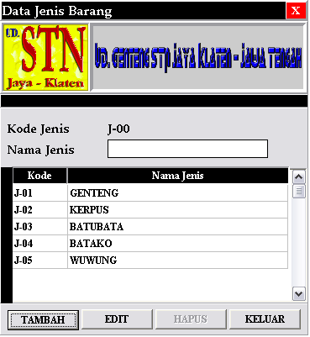
Gambar 5. Tampilan Masukan Data Jenis Barang
Saat form ini ditampilkan, kode jenis akan secara otomatis dibuat sesuai urutan dari data jenis yang sudah ada pada tabel jenis. Selanjutnya mengisikan nama jenis. Berikut fungsi dari beberapa tombol yang ada di form data jenis adalah sebagai berikut :
- Tombol Tambah, berfungsi untuk mengaktifkan panel diatas dan untuk menambah jenis barang.
- Tombol Simpan, berfungsi untuk menyimpan data baru yang datanya tersimpan di tabel jenis.
3. Tombol Edit, berfungsi untuk mengedit data jenis yang sudah tersimpan pada tabel jenis.
4. Tombol Hapus, berfungsi untuk menghapus data jenis.
- Tombol Kembali berfungsi untuk keluar dari form masukan data jenis.
2.4. Menu Pendataan Admin
Untuk memasukkan data admin maka dengan memilih menu Data | Admin yang tampilan formnya adalah sebagai berikut :

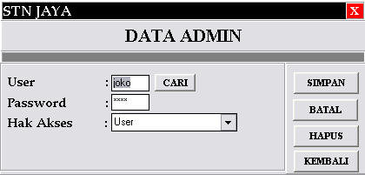
Gambar 6. Tampilan Masukan Data Admin

Pada form ini berfungsi apabila kita ingin menggantikan data admin dengan cara memasukkan user dan password, maka secara otomatis user dan password akan berubah dan menjadi data admin yang baru. Dalam data admin ini ada dua hak akses yaitu administrator dan user. Administrator adalah hak akses yang yang diberikan kepada seseorang yang bisa mengedit serta memasukkan data, sedangkan hak akses user hanya bisa bertransaksi. Berikut fungsi dari beberapa tombol yang ada di form data admin adalah sebagai berikut :
1. Tombol Tambah, berfungsi untuk mengaktifkan panel diatas dan untuk menambah admin.
2. Tombol Simpan, berfungsi untuk menyimpan data baru yang datanya tersimpan di tabel admin.
3. Tombol Edit, berfungsi untuk mengedit data admin yang sudah tersimpan pada tabel admin.
4. Tombol Hapus, berfungsi untuk menghapus data admin.
5. Tombol Kembali berfungsi untuk keluar dari form masukan data admin.

2.5. Menu Pendataan Barang Masuk
Untuk memasukkan data barang masuk maka dengan memilih menu Transaksi | Brg Masuk yang tampilan formnya adalah sebagai berikut :
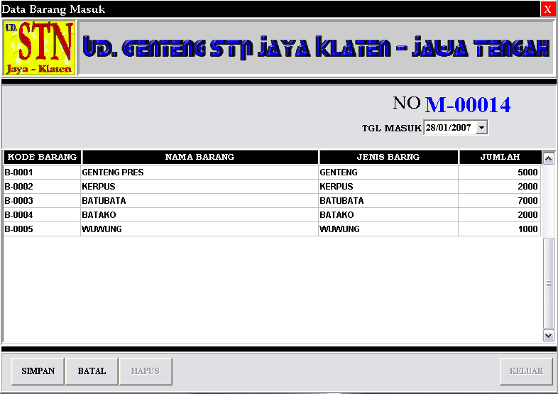
Gambar 7. Tampilan Masukan Data Barang
Saat form ini ditampilkan, kode masuk barang akan secara otomatis dibuat sesuai urutan dari data barang masuk yang sudah ada pada tabel masuk. Selanjutnya mengisikan kode barang, nama barang, jenis barang dan jumlah barang yang masuk untuk menambah data stock. Berikut fungsi dari beberapa tombol yang ada di form data barang masuk adalah sebagai berikut :
1. Tombol Tambah, berfungsi untuk mengaktifkan panel diatas dan untuk menambah barang masuk.
2. Tombol Simpan, berfungsi untuk menyimpan data barang yang datanya tersimpan di tabel barang.
3. Tombol Edit, berfungsi untuk mengedit data barang yang sudah tersimpan pada tabel barang.
4. Tombol Hapus, berfungsi untuk menghapus data barang.
5. Tombol Kembali berfungsi untuk keluar dari form masukan data barang.

2.6. Menu Masukan Data Pemesanan
Untuk memasukkan data transaksi pemesanan maka dengan memilih menu Transaksi | Pemesanan. Berikut contoh tampilan untuk pendataan transaksi pemesanan adalah sebagai berikut :
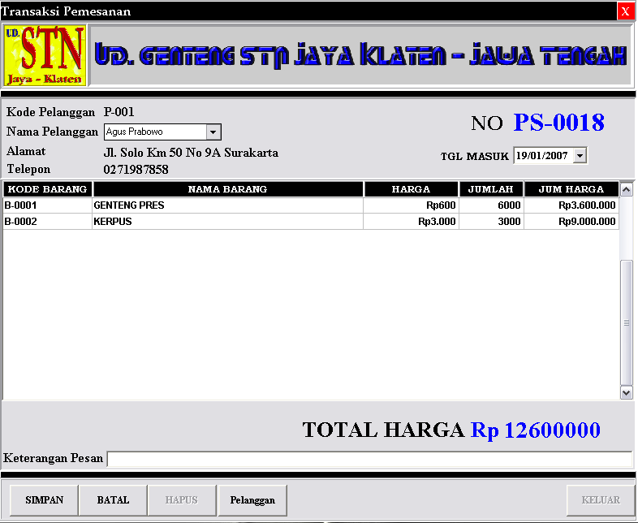
Gambar 8. Tampilan Masukan Data Pemesanan
Saat form ini ditampilkan nomor pesan akan secara otomatis dibuat sesuai urutan dari data pemesanan yang sudah ada pada tabel pesan namun terlebih dahulu harus mengaktifkan tombol tambah. Tanggal masuk pun akan aktif secara otomatis. Selanjutnya tentukan kode barang dan jumlah barang yang dipesan, Kemudian tekan tombol enter. Secara otomatis akan muncul ingin menambah pesan tidak. Jika ingin menambah pesan tekan yes, jika tidak tekan no. Selanjutnya kita tekan tombol simpan, sehingga proses pemesanan telah disimpan dalan tabel detail pesan. Pada menu pendataan pemesanan ini konsep multiuser akan berfungsi, yaitu pada saat mengaktifkan tombol tambah nomor pesan akan secara otomatis muncul walaupun pada komputer lainnya juga muncul nomor pesan yang sama. Tetapi dalam menyimpan nomor pesan tersebut komputer yang pertama kali atau yang tercepat menekan tombol simpan, dialah yang akan mendapatkan nomor pesan yang pertama. Komputer yang lain akan mendapat nomor pesan berikutnya.

2.7. Menu Masukan Data Penjualan
Untuk mencatat data transaksi penjualan dapat dilakukan dengan memilih menu Transaksi | Penjualan. Berikut contoh tampilan untuk pendataan transaksi penjualan adalah sebagai berikut :
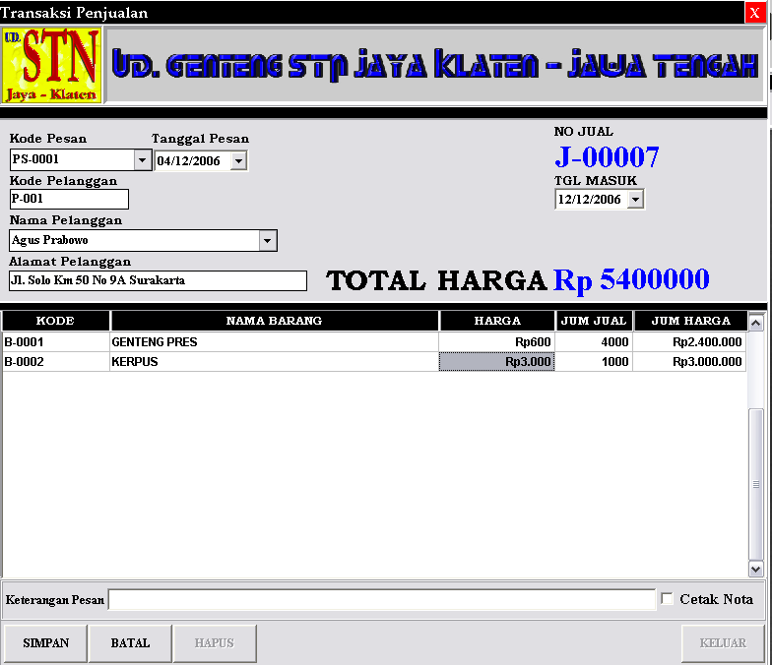
Gambar 9. Tampilan Masukan Data Penjualan
Saat form ini ditampilkan nomor jual akan secara otomatis dibuat sesuai urutan dari data penjualan yang sudah ada pada tabel jual. Selanjutnya pilih kode pesan jika sipelanggan pesan sebelum membeli, jika tidak pesan langsung pilih nama pelanggan atau ketik nama baru sipelanggan. Kemudian isikan kode barang kemudian tekan tombol enter. Secara otomatis data barang yang terpilih akan masuk dalam kotak grid penjualan. Kemudian isikan jumlah jual yang diinginkan, lalu tekan enter. Jika ada penjualan barang yang lain dalam satu nota lakukan cara pemasukan barangnya dengan cara yang sama, secara otomatis juga semua data transaksi akan dikalkulasikan total penjualannya. Setelah pengisian barang selesai selanjutnya lakukan penyimpanan melalui tombol simpan dan apabila ingin mencetak laporan nota penjualan dengan memberikan tanda pada bagian form cetak nota. Pada menu pendataan penjualan ini konsep multiuser akan berfungsi, yaitu pada saat mengaktifkan tombol tambah nomor jual akan secara otomatis muncul walaupun pada komputer lainnya juga muncul nomor jual yang sama. Tetapi dalam menyimpan nomor jual tersebut komputer yang pertama kali atau yang tercepat menekan tombol simpan, dialah yang akan mendapatkan nomor jual yang pertama. Komputer yang lain akan mendapat nomor jual berikutnya.
Berikut fungsi dari beberapa tombol yang ada di form data penjualan adalah sebagai berikut :
1. Tombol Tambah, berfungsi untuk mengaktifkan panel diatas dan untuk menambah data jual.
2. Tombol Simpan, berfungsi untuk menyimpan data jual yang datanya tersimpan di tabel jual.
3. Tombol Edit, berfungsi untuk mengedit data barang yang sudah tersimpan pada tabel barang.
4. Tombol Hapus, berfungsi untuk menghapus data jual.
5. Tombol Kembali berfungsi untuk keluar dari form masukan data jual.
2.8. Laporan (Report)
Untuk dapat melihat laporan-laporan, kita tinggal klik menu laporan kemudian kita pilih laporan mana yang akan kita pilih lalu tekan tombol tampilkan, sehingga akan muncul laporan yang kita inginkan. Menu laporan dengan tampilan formnya adalah sebagai berikut :
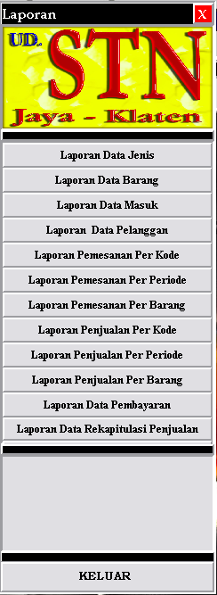
Gambar 10. Tampilan Menu Laporan

